МИНИСТЕРСТВО НАУКИ И ВЫСШЕГО ОБРАЗОВАНИЯ РОССИЙСКОЙ ФЕДЕРАЦИИ
НАБЕРЕЖНОЧЕЛНИНСКИЙ ИНСТИТУТ (ФИЛИАЛ) ФЕДЕРАЛЬНОГО ГОСУДАРСТВЕННОГО АВТОНОМНОГО ОБРАЗОВАТЕЛЬНОГО УЧРЕЖДЕНИЯ
ВЫСШЕГО ОБРАЗОВАНИЯ
«КАЗАНСКИЙ (ПРИВОЛЖСКИЙ) ФЕДЕРАЛЬНЫЙ УНИВЕРСИТЕТ»
ИНЖЕНЕРНО-ЭКОНОМИЧЕСКИЙ КОЛЛЕДЖ

Специальность: 09.02.07 «Информационные системы и программирования»

Лабораторная работа №6

по дисциплине “Разработка программных модулей”
на тему “Функции, процедуры и модульное программирование”

Выполнил
студент группы № 7241457
Иванов И.И.

Проверил
преподаватель
Фатихов А.Ф.

________________
Зачтено/не зачтено

Дата сдачи отчета: «___» ___________2026г.

Набережные Челны – 2026г.

Вариант 2

Цель: декомпозиция задач, создание функций, передача параметров, области видимости.

Код программы
2. Статистика списка чисел: Sum, Average, Min, Max, Count
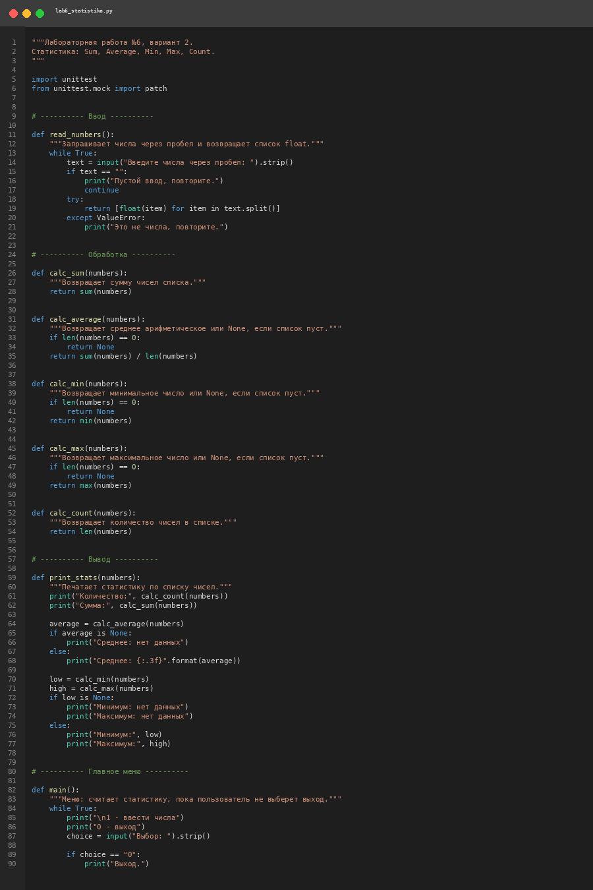
Рисунок 1 – код из Visual Studio Code
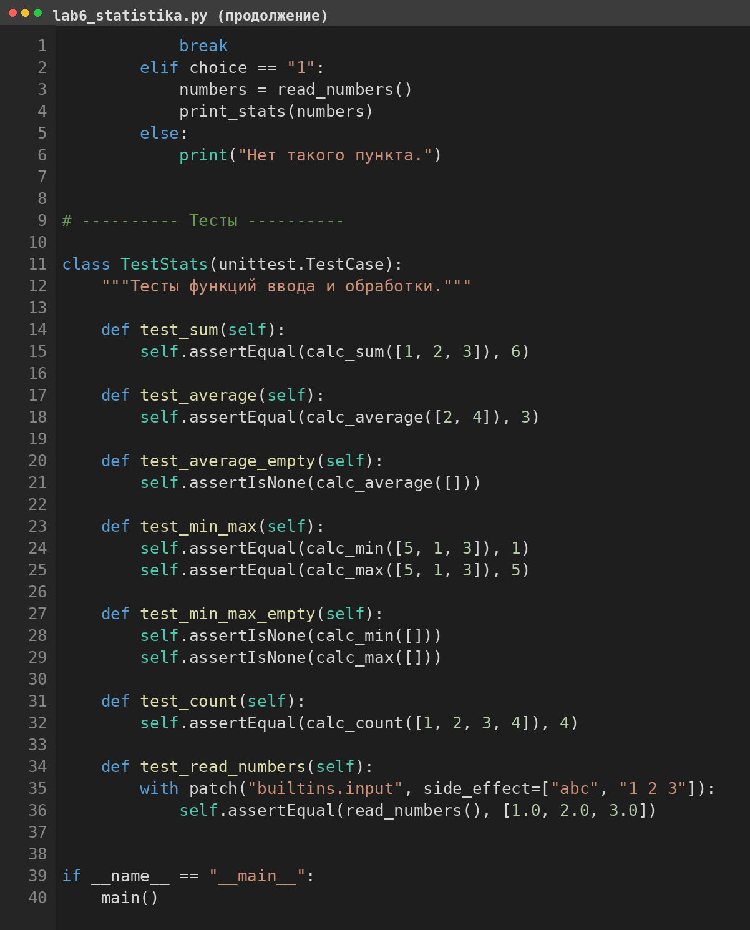
Рисунок 2 – продолжение кода
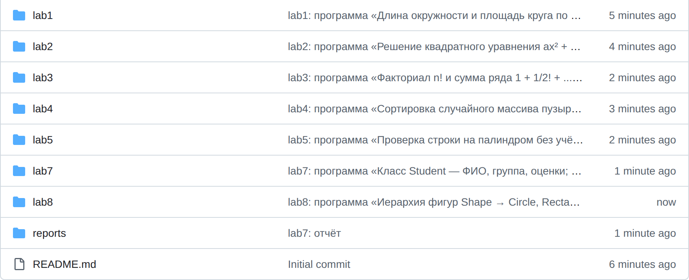
Рисунок 3 – структура файлов в GitHub
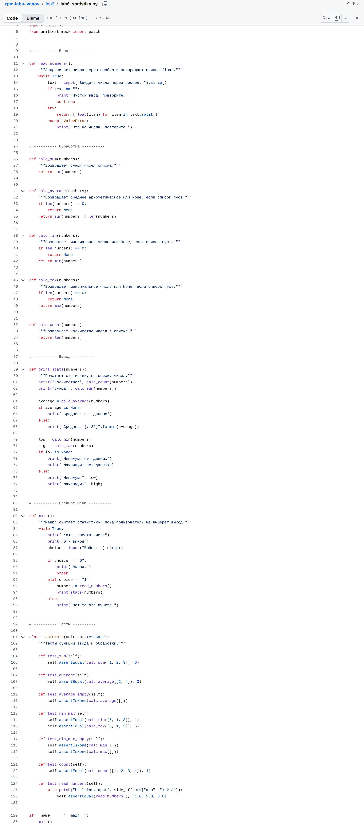
Рисунок 4 – код в репозитории GitHub

Объяснение кода:
def read_numbers():
"""Запрашивает числа через пробел и возвращает список float."""
while True:
text = input("Введите числа через пробел: ").strip()
Ввод вынесен в отдельную функцию, как требует задание. Цикл while True нужен потому, что число попыток ввода заранее неизвестно: выход только через return, когда строка успешно разобрана.
try:
return [float(item) for item in text.split()]
except ValueError:
print("Это не числа, повторите.")
Строка режется через split(), каждый кусок превращается в float списочным включением. try/except стоит только вокруг преобразования, потому что ValueError может возникнуть именно в float(item), и после сообщения цикл запрашивает строку заново.
def calc_average(numbers):
"""Возвращает среднее арифметическое или None, если список пуст."""
if len(numbers) == 0:
return None
return sum(numbers) / len(numbers)
Проверка len(numbers) == 0 защищает от деления на ноль. Сигналом «нет данных» выбран None, а не исключение, чтобы вызывающий код проверял результат обычным if.
def calc_min(numbers):
"""Возвращает минимальное число или None, если список пуст."""
if len(numbers) == 0:
return None
return min(numbers)
Min и max сделаны двумя отдельными функциями, а не одной с флагом: так каждая операция варианта имеет свою функцию и свой тест. Пустой список обрабатывается тем же способом, что и в calc_average().
def print_stats(numbers):
"""Печатает статистику по списку чисел."""
print("Количество:", calc_count(numbers))
print("Сумма:", calc_sum(numbers))
Вывод отделён от расчёта: print_stats() не содержит формул, а только вызывает функции обработки. Поэтому при изменении формулы правится одна функция, а печать остаётся прежней.
average = calc_average(numbers)
if average is None:
print("Среднее: нет данных")
else:
print("Среднее: {:.3f}".format(average))
Результат сохраняется в average, чтобы не считать среднее дважды. Сравнение идёт через is None, а формат {:.3f} ограничивает вывод тремя знаками после запятой.
def main():
"""Меню: считает статистику, пока пользователь не выберет выход."""
while True:
Повтор меню реализован циклом внутри main(), а не глобальным флагом — это прямое требование задания. Никаких переменных вне функций в файле нет.
if choice == "0":
print("Выход.")
break
elif choice == "1":
numbers = read_numbers()
print_stats(numbers)
choice сравнивается со строкой, потому что input() всегда возвращает str — приведение к int здесь не нужно и не может упасть. break по пункту «0» — единственный выход из цикла.
def test_read_numbers(self):
with patch("builtins.input", side_effect=["abc", "1 2 3"]):
self.assertEqual(read_numbers(), [1.0, 2.0, 3.0])
patch подменяет builtins.input, а side_effect выдаёт сначала буквы, потом нормальные числа. Тест проверяет именно цикл повтора: после ValueError read_numbers() не падает, а возвращает [1.0, 2.0, 3.0].
if __name__ == "__main__":
main()
Точка входа: при прямом запуске файла открывается меню, а при импорте модуля unittest'ом main() не вызывается и тесты не перебиваются вводом.

Ссылка на код в GitHub
bafepak180-ui/rpm-labs-ivanov · lab6/lab6_statistika.py

Вывод

Поставленная цель достигнута. Задача разбита на функции ввода (read_numbers), обработки (calc_sum, calc_average, calc_min, calc_max, calc_count) и вывода (print_stats), у каждой есть docstring. Глобальных переменных нет: список numbers передаётся параметром и возвращается из read_numbers(). Повтор меню сделан циклом while True в main() с выходом по break, ошибки ввода ловит try/except в read_numbers(), пустой список обрабатывается через None в calc_average/calc_min/calc_max. Тесты класса TestStats проходят.

